TELP SCORE REPORT
Nomor: {{NOMOR_SCORE_REPORT}}

Kepala UPA Bahasa Universitas Siliwangi menerangkan bahwa berdasarkan hasil Test of English Language Proficiency (TELP) tanggal {{TANGGAL_TES}}:

Nama : {{NAMA}}
Tanggal Lahir : {{TANGGAL_LAHIR}}
Kewarganegaraan : {{KEWARGANEGARAAN}}
Jenis Kelamin : {{JENIS_KELAMIN}}

mendapatkan score sebagai berikut:
Listening Comprehension : {{LISTENING}}
Structure & Written Expression : {{STRUCTURE}}
Reading Comprehension : {{READING}}
Overall Band Score : {{OVERALL}}

Demikian kami sampaikan dengan sebenar-benarnya untuk dapat digunakan sebagaimana mestinya.

Tasikmalaya, {{TANGGAL_TES}}
Kepala UPA Bahasa,
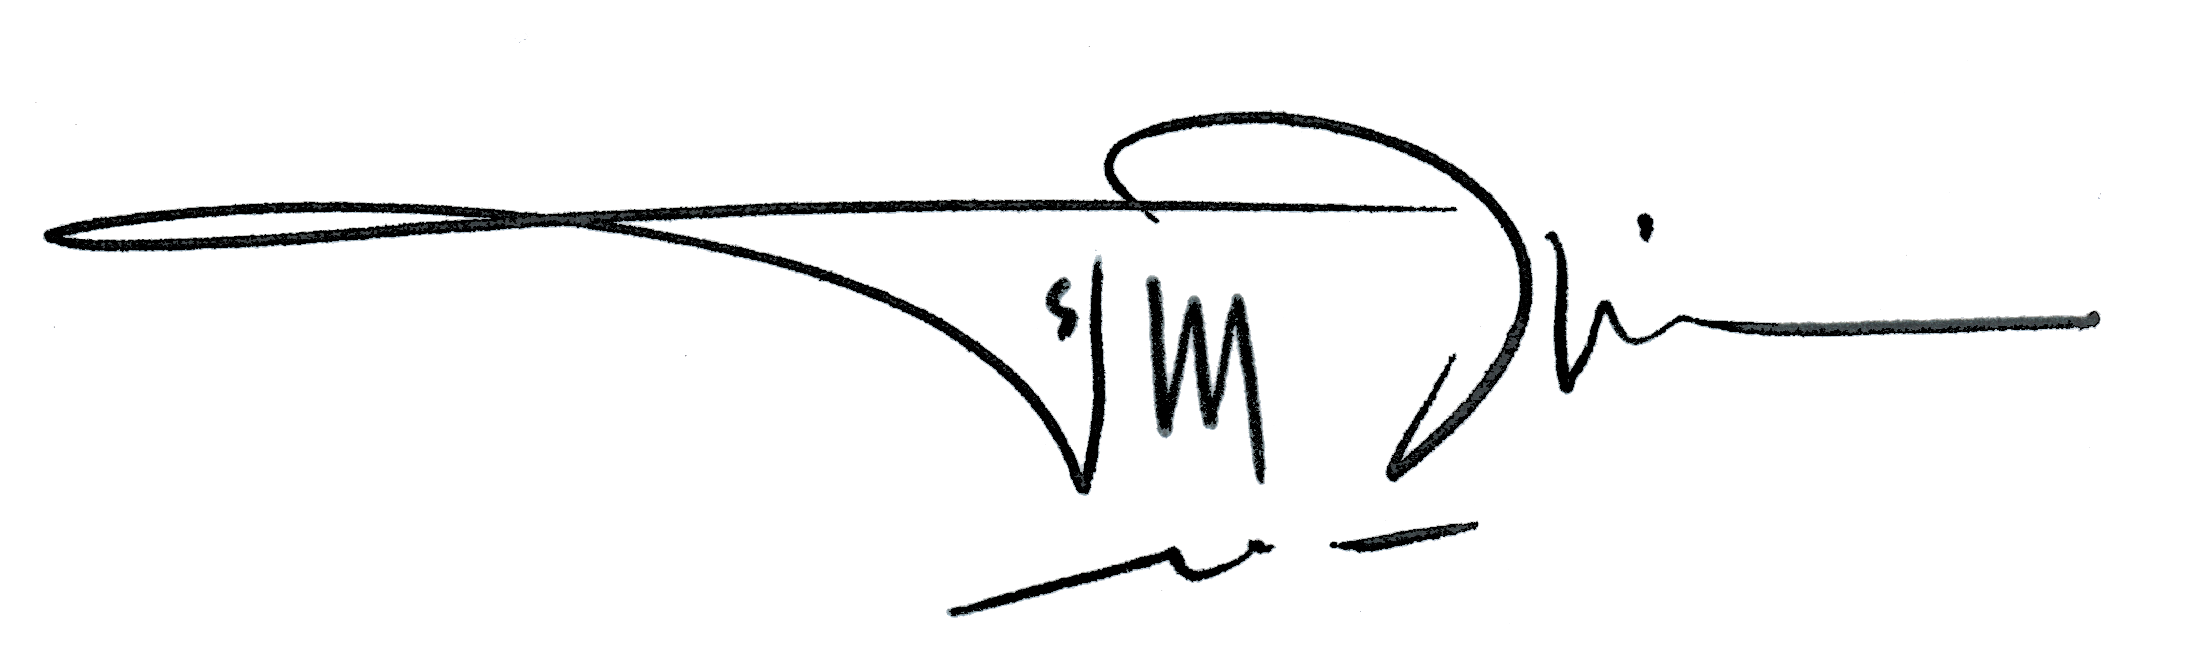

Dr. Soni Tantan Tandiana, S.Pd.
NIP 197009152021211004

